День цветов.
Добрый день!

1.Утренняя гимнастика https://youtu.be/lQomX2J-PTU
Сегодня наш день посвящен цветам - прекрасным творениям природы.
Не только отдельные люди, но и целые народы имеют любимые цветы. У древних греков и римлян такими цветами были лилии и гиацинты. Греки посвящали гиацинт богу солнца-Аполлону.
У французов лилии так же в большом почете. На гербе Франции изображены три лилии. Кроме лилии во Франции очень популярны и любимы ландыши и красные гвоздики.
В Болгарии наибольшей любовью пользуется роза. Ежегодно во время бора розовых лепестков отмечается праздник розы.
В Англии очень популярен мак. В день памяти погибших солдат маками устилают подножья памятников, окна домов, прикалывают маки к одежде.
В Японии самой большой любовью пользуется хризантема. Она изображена и на гербе, и на государственной печати высшей наградой в стране считается орден Хризантемы. Есть в Японии съедобные хризантемы, имеющие по 250 сочных лепестков, из которых японцы готовят салат.
2. Оригами. Изготовь своими руками.
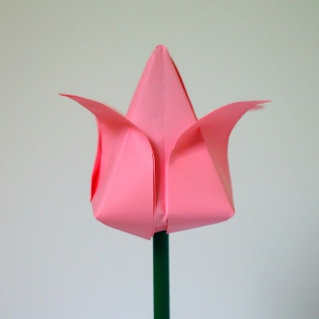
3.Ребята предлагаю прослушать и выучить песню
https://www.youtube.com/watch?v=OPAS-gU5Ah4
https://ihappymama.ru/iq/pesni/alyj-tsvetok-iz-multfilma-shelkovaya-kistochka/

4. Сейчас прекрасная пора! Собери букет цветов и подари его дорогому человеку.

Вы можете принять участие во всех мероприятиях или в каком - то одном.
Фотографии отсылайте по адресу: olga-ya70@yandex.ru до 15.00
Не забудьте указать свою фамилию, имя и название мероприятия
Авторов самых лучших работ ждут грамоты.
До новых встреч! Спасибо! Молодцы!

